20 kwietnia 2020 (poniedziałek)
Klasa: IVs
Temat: Sprawdź siebie „Piłka”

Przeczytaj tekst „Piłka” (podręcznik strona 301)

Piłką bawiono się już w starożytnych Indiach, Mezopotamii, Egipcie.
Piłki zszywane z pasków skóry wypychano włosiem, piórami lub płótnem.
Czasami używano nadmuchiwanych pęcherzy zwierzęcych. Do kopania często tez wystarczał kamień albo szmacianka.
Majowie używali piłek gumowych na wiele wieków przed tym, nim Europejczycy dowiedzieli się, co to jest kauczukowiec i jak się z niego otrzymuje kauczuk.
Gra w piłkę była najpopularniejszą grą ruchową starożytnej Grecji i Rzymu, ale nigdy nie stała się prawdziwą konkurencją sportową. Była tylko ulubioną formą treningu, gimnastyką, zabawą dzieci, młodzieży i dorosłych. Zespołowe gry w piłkę poważnie traktowano tylko w Sparcie.
Piłki miały różne rozmiary i wagi: od małych po duże oraz od ciężkich, wypełnionych piaskiem, po lekkie – skórzane, nadmuchiwane powietrzem. Bawiono się w chwytanie i rzucanie, uprawiano również żonglerkę piłkami.
W czasach starożytnych do coraz mocniejszego i skuteczniejszego uderzenia piłki stosowano wszelkiego rodzaju kijki, palanty, rakiety. Na przykład kijów do gry używali starożytni Persowie. Gra w piłkę ręczną wzięła swój początek od znanej w średniowieczu zabawy polegającej na odbijaniu słabo skaczącej piłki od dużych i gładkich ścian, na przykład od murów kościelnych.
Tenis narodził się we Francji w XIII wieku. Początkowo odbijano piłkę dłonią, potem zaczęto używać kija z rzemienną kratką.
Nie wiadomo, gdzie powstała gra w piłkę nożną. Znana była w starożytnych Chinach. W grę przypominającą piłkę nożną grali rzymscy żołnierze i to oni rozpowszechniali ją po Europie.
Z czasem wykształciły się dwa typy gry w piłkę: rugby i drybling (czyli futbol).

- Uzupełnij tekst z lukami odpowiednimi wyrazami z tekstu:
Gra w piłkę była _______________________ grą ruchową starożytnej Grecji i ___________, ale nigdy nie stała się prawdziwą ___________________ sportową. Była tylko ulubioną formą treningu, _________________, zabawą dzieci,________________ i dorosłych. Zespołowe gry w piłkę __________________traktowano tylko w ____________________.

- Do tekstu ułóż 3 pytania, które będą zaczynały się od słów:
- Z czego ______________________________________________________________?
- Gdzie _______________________________________________________________?
- Jakie _______________________________________________________________?
- Do obrazka piłki dopisz jak najwięcej określeń, które będą odpowiadały na pytanie JAKA?

skórzana

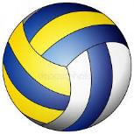

Wykonane ćwiczenia prześlij do mnie do sprawdzenia: izarybarczyk@o2.pl lub telefon 694 718 367

21 kwietnia 2020 (wtorek)
Klasa: IVs
Temat: Sprawdź siebie „Piłka” – ciąg dalszy.

- Na podstawie tekstu „Piłka” (tekst z poniedziałku) uzupełnij zdanie odpowiednią informacją:

Wyrazy: „Grecja”, „Rzym”, „Chiny” zostały zapisane wielką literą, ponieważ ____________
___________________________________________________________________________

- Wypisz znane ci dyscypliny sportowe, które związane są z piłką.
_________________________________________________________________________________________________________________________________________________________________________________________________________________________________

- Opisz w kilku zdaniach Twoją zabawę z piłką.
____________________________________________________________________________________________________________________________________________________________________________________________________________________________________________________________________________________________________________________________________________________________________________________________________________________________________________________________________________________________________________________________________________________________________________________________________________________________________________________________________________________________________________________________________________________________________________________________________________________________________________________________________________________________________________________________________

Wykonane ćwiczenia prześlij do mnie do sprawdzenia: izarybarczyk@o2.pl lub telefon 694 718 367

23 kwietnia 2020 (czwartek)
Klasa: IVs
Temat: W świecie wyobraźni.
Przeczytaj poniższy komiks i odpowiedz na pytanie:
Co dzieci obserwują?
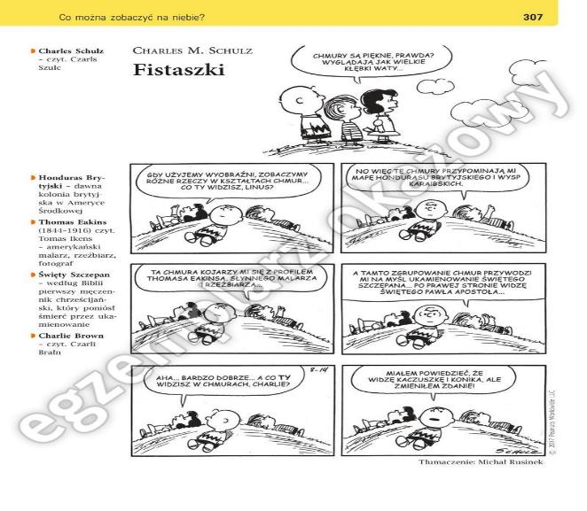

Teraz wyjrzyj przez okno i spójrz w niebo. W 2-3 zdaniach napisz co tam widzisz? Jakie kształty przybierają chmury? Co te kształty Tobie przypominają.
______________________________________________________________________________________________________________________________________________________
______________________________________________________________________________________________________________________________________________________
24 kwietnia 2020 (piątek)
Klasa: IVs
Temat: Opowiedzieć ciekawie historię. (2godziny)
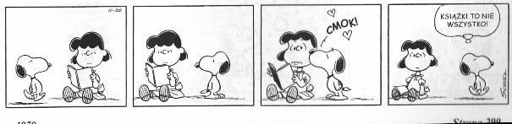

Przyjrzyj się obrazkom i zapisz, o czym jest ta historyjka. Pamiętaj, by zapisać kto jest przedstawiony na rysunkach, co robią postaci, jaki wniosek można wysunąć z tej historii.
________________________________________________________________________________________________________________________________________________________________________________________________________________________________________________________________________________________________________________________________________________________________________________________________________________________________________________________________________________________________________________________________________________________________________________________________________________________________________________________________________________________________________________________________________________________________________________________________________________________________________________________________________________________________________________________________________________________________________________________________________________________________________________________________________________________________________________________________________________________________________________________________________________________________________________

Wykonane ćwiczenia prześlij do mnie do sprawdzenia: izarybarczyk@o2.pl lub telefon 694 718 367

